Лекция 1

- Вводная часть.
- База данных. Понятие сущностей и связей. Создание диаграммы «сущность-связь» на примере документов, номенклатуры, контрагентов.
- Понятие ключа.
- Реляционная модель данных. Понятие домена, атрибута, отношения.
- Руководство по созданию таблиц и запросов.

Как следует из названия курса, основное внимание мы с вами будем уделять изучению SQL и его применению в базах данных, а именно обработке данных при помощи SQL.
Данный курс посвящен изучению основ БД на примере T-SQL (SQL Express), а также использованию возможностей SQL в практических целях. Понятно, что выучить синтаксис SQL человек может за неделю, а если очень нужно, то и за вечер (как китайский по методичке), но главное это не выучить синтаксис, а научиться применять свои знания в деле правильно, понимать, почему лучше сделать именно таким образом, предусмотреть различные случаи (вероятности ошибок в исходных данных). При написании запроса по получению каких-то данных нужно чувствовать и точно понимать, что же Вы пишете и какой результат хотите получить. То есть нужно научиться точно формулировать на логическом языке Ваши требования к результату. Как в принципе и в любом языке программирования.
Я попытаюсь Вам помочь, продемонстрировав, как SQL может существенно помочь, на примере аналитических задач, но, понятно, что главное в этом деле – это постоянная практика и опыт.
В первом семестре уделим большее внимание организации БД, изучению синтаксиса SQL, написанию запросов. Во втором семестре (ну и частично в первом) рассмотрим, как можно применить SQL и БД к управлению проектами, как решать несложные задачи, например, из аналитической геометрии или мат.анализа при помощи запросов. На примере некоторых задач во втором семестре рассмотрим возможности T-SQL для MS SQL Server. В результате, Вы для себя в дальнейшем сможете определить круг задач, в которых применение SQL наиболее эффективно по сравнению даже с применением программы на С++.
Разбирать все будем на примере T-SQL (SQL Express), Вы можете установить себе то, что Вам удобно (MS Access, MySQL и т.д.). Общий синтаксис у них очень похож, но есть отличия, которые встретятся Вам при более глубоком изучении продукта.
На первом занятии разберемся, что входит в понятие БД, правила подхода к разработке БД, а также введем понятия, с которыми будем дальше оперировать. Создадим простую БД и напишем к ней несколько запросов.

Что такое БД в Вашем понимании?
База данных – совокупность данных, организованных по определенным правилам, предусматривающим общие принципы описания, хранения, манипулирования данными, относящихся к определенной задаче – предметной области.
СУБД (Система управления базами данных) – это программное обеспечение, позволяющее централизовать данные, эффективно ими управлять, а также обеспечивать доступ прикладным программам к хранящейся информации. СУБД выступает в качестве интерфейса между прикладными программами и физическими файлами данных.
А для чего, например, Вам может понадобиться БД? Баланс на карте банка, учет своих расходов. В краткосрочной перспективе может хватить и Excel – файла, но в долгосрочной уже видна необходимость чего-то более серьезного.
Примеры Excel-файлов: страховые компании, компании, продающие и ремонтирующие автомобили. Сбор и обработка информации по большей части происходит в Excel файле.
Набор информации может быть произвольным и достаточно большим, при этом понятно, что самостоятельно без дополнительной обработки можно и не увидеть какие-либо закономерности. Пример: вспомните лабораторные работы: Вы снимали много данных в зависимости от какого-либо внешнего параметра, а затем обрабатывали, примерно представляя себе закономерность, которая должна в результате получиться. Так и с обработкой большого количества данных, хранящихся в БД.

Вопрос: Зачем нужны БД в бизнесе?

Упражнение 1: Простейшая БД продаж, что нужно хранить?
Ответ: Товары, покупатели, акты продаж.

Несколько слов об этапах создания БД:
Этапов разработки БД несколько: предметная область, логическая модель данных, физическая модель данных и, наконец, сама БД.
Понятно, что если разработчик пишет некоторую программу, то прежде чем приступать непосредственно к написанию кода, разработчик должен вместе с пользователем данной программы выяснить, что и как должно работать, учесть возможные расширения БД в будущем, ее стыковку с уже существующими базами данных у пользователя. Для этого первоначально разработчик с пользователем совместно определяют предметную область для поставленной задачи, далее разработчик реализует физическую структуру предметной области, и только после этого приступает к написанию самого приложения.
Нужно четко понимать, что же именно Вы хотите хранить в базе данных, нужно позволить базе быть достаточно гибкой, чтобы, во-первых, было понятно, что там происходит, а во-вторых, можно было модифицировать базу, не меняя в корне ее структуру.
Определим предметную область на примере упр.1. У нас есть объекты: товары, поставщики, покупатели, документы, склады и т.д. Необходимо отразить в БД все эти объекты и процессы с ними связанные (закупка, продажа и т.д.). Это первый этап разработки – описание и моделирование предметной области.
На данном этапе можно определить понятие сущности и экземпляра сущности. Сущность – это некий класс однотипных объектов, используемых в базе. Например, сущность «Города» - класс однотипных объектов всех городов, а экземпляром сущности в данном случае является один конкретный город «Долгопрудный», сущность «Сотрудники» - экземпляр сущности «Иванов Иван Иванович».
У каждой сущности (entity) есть свойства ее характеризующие. Такие свойства называются атрибутами. Например, сущность «Сотрудник» характеризуют следующие свойства: возраст, образование, отдел, зарплата, текущая задача. Понятно, что свойства сущностей также необходимо хранить в базе.
Упражнение 2: Определить сущности, атрибуты сущностей и привести примеры экземпляров сущностей из упр.1.
На следующем этапе создадим логическую модель наших данных, то есть, определим взаимосвязи объектов. На примере Сотрудников:
Сотрудники могут иметь, как только среднее, так и 2 высших образований, числится только в одном отделе, но параллельно работать над несколькими задачами.
Например, взаимосвязь в БД из упр.1 может быть следующей:
Связь между покупателями и товарами:
- задан покупатель, необходимо определить, какие товары он покупает,
- либо задан товар, необходимо определить список покупателей, которым он обычно требуется.
Данные связи, а также сущности и атрибуты сущностей обычно изображаются с помощью ER – диаграмм.

Упражнение 2*: Нарисовать ER – диаграмму.
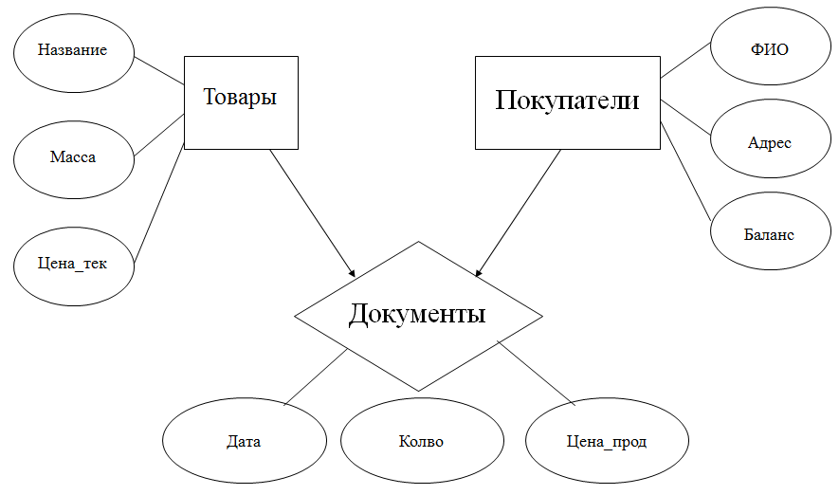
Сущности на диаграмме обозначаются прямоугольниками, атрибуты – эллипсами, а связи – ромбами.
Понятно, что связи – это также часть данных, и они должны быть представлены в базе (также являются сущностями). Например, для реализации приведенной связи используется сущность «Документы».
Хранятся сущности в БД в виде таблиц, где поля таблиц – это атрибуты, а строки – экземпляры сущностей. А обработка информации производится при помощи запросов (query).
Также вводится понятие «Ключа сущности», которое будем часто использовать в дальнейшем.
Ключ сущности (первичный ключ) - это неизбыточный набор атрибутов, значения которых в совокупности являются уникальными для каждого экземпляра сущности (т.е. ключ может быть составной). Неизбыточность заключается в том, что удалением любого атрибута из ключа нарушается его уникальность. Сущность может иметь несколько различных ключей, поэтому различают первичный ключ и потенциальный ключ.
Упражнение 3: Определить ключ для сущности «Товары», для сущности «Документы». Не забывайте, что внутри одного документа покупатель может купить несколько различных товаров.
Для продаж ключ определять для случая, если в документе товар встречается однократно (с правильным суммарным количеством).
Реляционная модель данных:
Следующий уровень реализации БД (см предыдущую лекцию) – создание физической модели данных. Разработанную на предыдущем этапе моделирования ER - диаграмму вместе с ограничениями необходимо реализовать в БД. Для этого предлагается использовать реляционную (от слова relation) модель данных.
Другие: дореляционные системы – системы инвертированных списков (inverted list), иерархические (hierarchic), сетевые (network). В основном применяются для конкретных специфических задач.
Логический подход к пониманию данных и БД:
Данные – набор фактов, из которых логически можно вывести другие факты (что в принципе является основной задачей БД: получение необходимых пользователю правильных данных). Заданный факт – то, что в логике называется истинным высказыванием. Например, высказывание «Товар ‘Мышка’ был продан 20 октября 2010 года в количестве 5 штук покупателю Иванову» может храниться в БД. Поэтому БД – это набор истинных высказываний. Одна из причин, по которым реляционные БД являются доминирующими в использовании, состоит как раз в том, что реляционные БД поддерживают указанную интерпретацию данных и работу с ними.
Как предлагается хранить сущности в базе данных? Данные хранятся в базе данных в виде отношений (связей) и воспринимаются пользователями как таблицы. Э. Кодд предложил использовать для обработки данных аппарат теории множеств (операции выборки, проекции, объединения, пересечения, вычитания, произведения и т.д.) и обосновал, что любое представление данных сводится к совокупности двумерных таблиц особого вида. При этом строки в этих таблицах – экземпляры сущностей. Пользователю предоставляются операторы, которые позволяют работать с отношениями (реализовать выборку, соединение, произведение и т.д.).

Дополнение:
Можно вспомнить, какие действия можно делать в теории множеств:
Пусть множество А = {a1, a2, a3}, множество B {b1, b2, b3}. Декартово произведение A*B = {a1b1,a1,b2, a1b3, ….} и т.д. Пересечение – пустое в данном случае, объединение – множество из 6-ти элементов.

Определим понятие «отношение»:
Отношение (R) – подмножество декартового произведения. То есть, если у нас есть множества D1, D2, …Dn, то R⊆D1×D2×…×Dn.
Например:
Множества D1{мышка, системный блок}, D2 {10 уе, 600 уе}
Тогда декартово произведение множеств – {(мышка, 10уе), (системный блок, 10уе), (мышка, 600 уе), (системный блок, 600уе)}. А в качестве нужного нам отношения R выберем подмножество {(мышка, 10уе), (системный блок, 600уе)}.
D1 | D2
мышка | 10 у.е.
системный блок | 600 у.е.
Множества Di – называются доменами отношения R, а элементы отношения R – кортежами.
Домены – это не что иное, как тип данных (тип), в общем случае определяемый пользователем. Тип – множество всех возможных значений рассматриваемого типа. Например, тип «названия товаров» - множество наименования всех товаров. INTEGER – множество всех целых чисел. При этом следует понимать необходимость определения на доменах, то есть складывать кол-во и цену товара не имеет смысла, такой оператор на данных типах не определяется.
В нашем примере домены – названия товаров и цены, а кортежи выбранного нами отношения R – (мышка, 10уе) и (системный блок, 600уе).
По сути, домены – объекты, которые можно обсуждать, а отношения – факты, касающиеся объектов. Отношение состоит из 2-х частей: заголовка и тела. Заголовок – множество атрибутов отношения. Тело отношения – множество из кортежей.
Артикул | Товар | Цена | Гарантия, мес. | Заголовок
1 | Мышка | 10 | 0 | Тело отношения
2 | Клавиатура | 20 | 0
3 | Системный блок | 400 | 12

Получается, что тело отношения и является отношением с математической точки зрения. Количество атрибутов называется степенью отношения, а количество кортежей – кардинальностью.
Упражнение 6: На примере введенного отношения показать атрибуты, кортежи, указать степень отношения, кардинальность.
Отношение удобно представлять в виде таблицы, где каждая строка есть кортеж, а у каждого столбца есть имя, называемое атрибутом (сравнить с введенным ранее определением как свойство сущности). Соотношения между табличными терминами и реляционными терминами приведены в таблице. Видно, что для термина кортеж в табличной интерпретации наиболее подходящим термином является термин – строка, для термина атрибут – наименование столбца таблицы. А отношение – это привычная пользователю таблица.
Реляционный термин | «Табличный» термин
БД | Набор таблиц
Схема БД | Набор заголовков таблиц
Отношение | Таблица
Заголовок отношения | Заголовок таблицы
Тело отношения | Тело таблицы
Атрибут отношения | Наименование столбца таблицы
Кортеж отношения | Строка таблицы
Мощность отношения (кардинальность) | Количество строк таблицы
Степень отношения (мощность) | Количество столбцов таблицы
Домены и типы данных | Типы данных в ячейках таблицы
Табл.1. Таблица соответствия реляционных и табличных терминов.
В теории БД кортеж также называется записью, столбец с атрибутом – полем. Отношения обладают следующими важными свойствами:
- отсутствие одинаковых кортежей;
- отсутствие упорядочения кортежей;
- отсутствие упорядочения атрибутов (слева направо) – атрибут определяется по имени, а не по расположению;
- каждый кортеж содержит ровно одно значение для каждого атрибута – отношения нормализованы.
Здесь стоит обсудить хранение ФИО в одном поле, хранение всех номеров телефонов в одном поле и т.д.
Замечания по поводу реализации отношений в виде таблиц.
- в таблицах, в отличие от настоящих отношений, допустимы повторяющиеся строки;
- столбцы рассматриваются в порядке слева направо;
- следует иметь в виду, что в отношении порядок следования кортежей никак не определен, но когда мы открываем таблицу и видим, что строки упорядочены неким образом, нужно понимать, что это не свойство отношения, а «надстройка» над отношением.
Поэтому для отношения нельзя определить, что является первой записью, что третьей, а что последней! Нельзя относиться к таблице в БД также как к массиву (в каком-нибудь языке программирования). SQL не позволяет обращаться средствами запросов к n-й строке отношения.
Структура таблиц для БД «Торговля»:
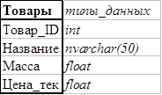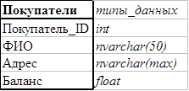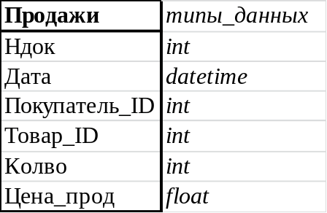
В картинке выше ключи в таблицах не указаны. Подумайте, что будет ключом в каждой таблице?
Литература:
- Грабер Мартин Понимание SQL. Перевод под редакцией Лебедева В.Н., Булычева В.Н. – Москва, 1993. (лучше читать исходный вариант на английском!)
- Встроенный HELP (MSDN)
- Itzik Ben-Gan Inside Microsoft SQL Server 2008: T-SQL Quering. – Microsoft Press, 2009.
- Селко Джо SQL для профессионалов. Программирование. Второе издание. – Издательство «Лори», 2004.
- Хернандес Майкл Дж., Вьескас Джон Л. SQL-запросы для простых смертных. – Издательство «Лори», 2003.
- Дейт К. Дж. Введение в системы баз данных. – М.: Издательский дом "Вильямс", 2002. (Книга для изучения основ БД)

